Заказ на приобретение делаются в программе 1С  
1. Финансовое планирование  
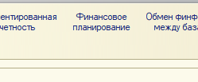  
2. Заказы на приобретение  
(верхний левый угол)  
3. Маржинальная прибыль  
 нажать на тип расхода  
4. Создать  
  
5. Опять тип расхода, маржинальная прибыль  
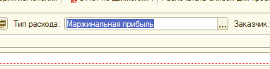Середина строки  
6. 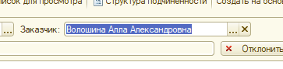  
Прописать себя  
7. 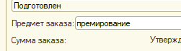  
Слово премирование прописать  
8. 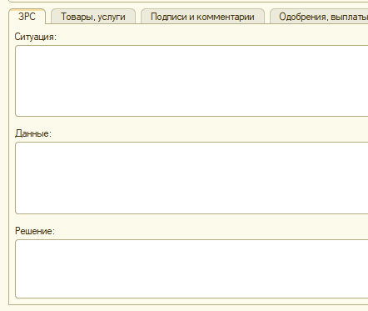  
Заполняю ЗРС  
9.   
если нал - Войченко 2  
если без нал Гранд Помол  
10. 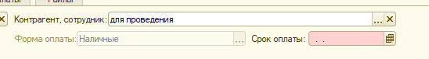  
для проведения - если выдать и забыть  
Волошина - если нужно отчитаться  
11. 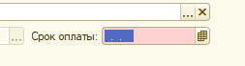  
Срок оплаты - СРЕДА  
12.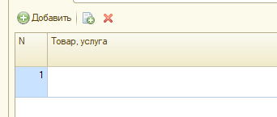  
13. 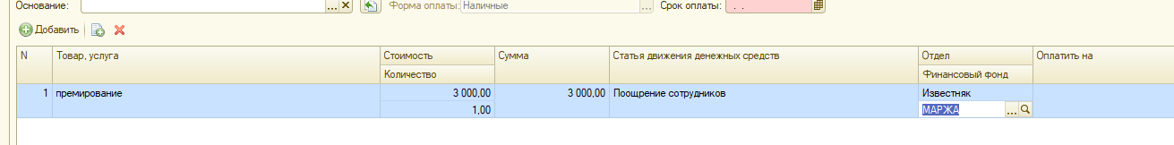  
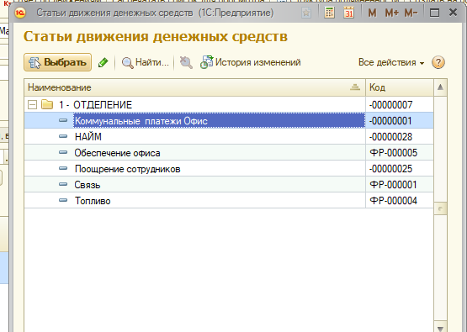  
14.  
. Отправить на Аню  
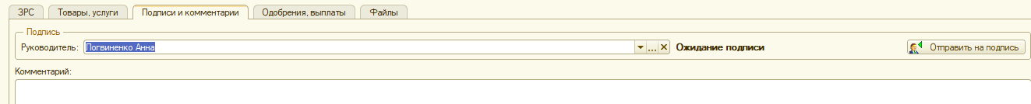  
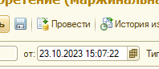15.  
16. Сохранить, провести, закрыть.